吉林省公共资源交易一体化平台
农田工程（投标人）
操作手册

目录

一、 系统前期准备 4
1.1、 驱动安装说明 4
1.1.1、 安装驱动程序 4
1.2、 检测工具 8
1.2.1、 启动检测工具 8
1.2.2、 一键检测 8
1.2.3、 证书显示 9
1.2.4、 签章显示 10
1.3、 浏览器配置 11
1.3.1、 Internet选项 11
1.3.2、 关闭拦截工具 15
二、 投标流程介绍 15
2.1、 操作流程 15
2.2、 招标文件下载 15
2.2.1、 前提条件 15
2.2.2、 基本功能 15
2.2.3、 操作步骤 15
2.3、 填写投标信息 16
2.3.1、 前提条件 16
2.3.2、 基本功能 16
2.3.3、 操作步骤 16
2.4、 答疑文件领取 17
2.4.1、 前提条件 17
2.4.2、 基本功能 17
2.4.3、 操作步骤 17
2.5、 投标文件上传 17
2.5.1、 前提条件 17
2.5.2、 基本功能 17
2.5.3、 操作步骤 17
2.6、 成交通知书接收 17
2.6.1、 前置条件 17
2.6.2、 基本功能 18
2.6.3、 操作步骤 18
三、 投标文件制作工具 18
3.1、 投标文件制作工具安装说明 18
3.1.1、 工具下载 18
3.1.2、 工具安装 18
四、 投标文件制作 20
4.1、 新建投标文件 20
4.2、 投标文件制作 21
4.2.1、 浏览招标文件 21
4.2.2、 投标文件格式 22
4.2.3、 生成投标文件 24
1、转换 24
2、签章 24
3、预览 25
4、生成 25
4.2.4、 投标文件制作完成 28

修订记录
版本 | 修改日期 | 修改内容 | 修改人 | 备注
V1.0 | 2022.8.1 | 初稿所有章节 | 许泽鑫

系统前期准备

驱动安装说明

安装驱动程序
1、IE浏览器中打开吉林省公共资源交易一体化平台登录页面，点击右下角的“驱动下载”按钮进入驱动下载界面，点击驱动下载界面的“下载”按钮，下载环境驱动或者百度搜索新点标桥，点击官网下载，搜索吉林互通互联CA，下载。
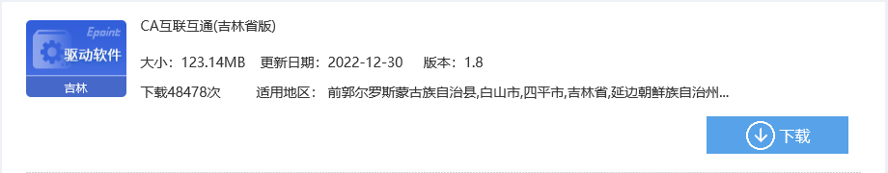
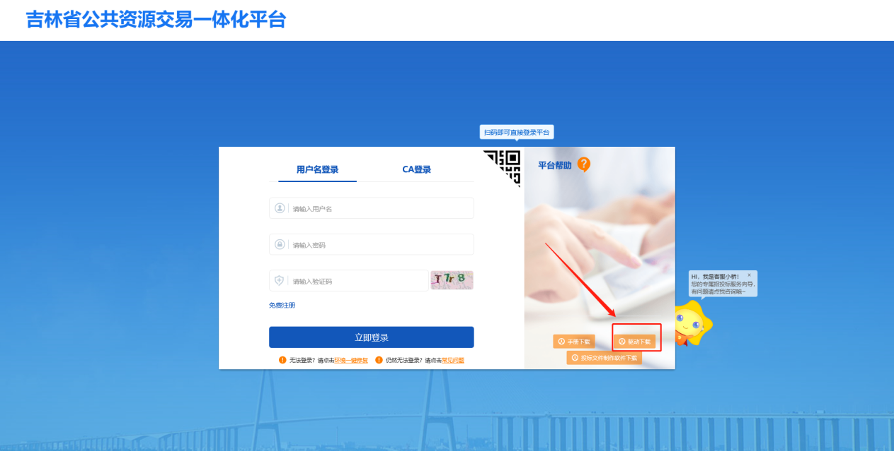
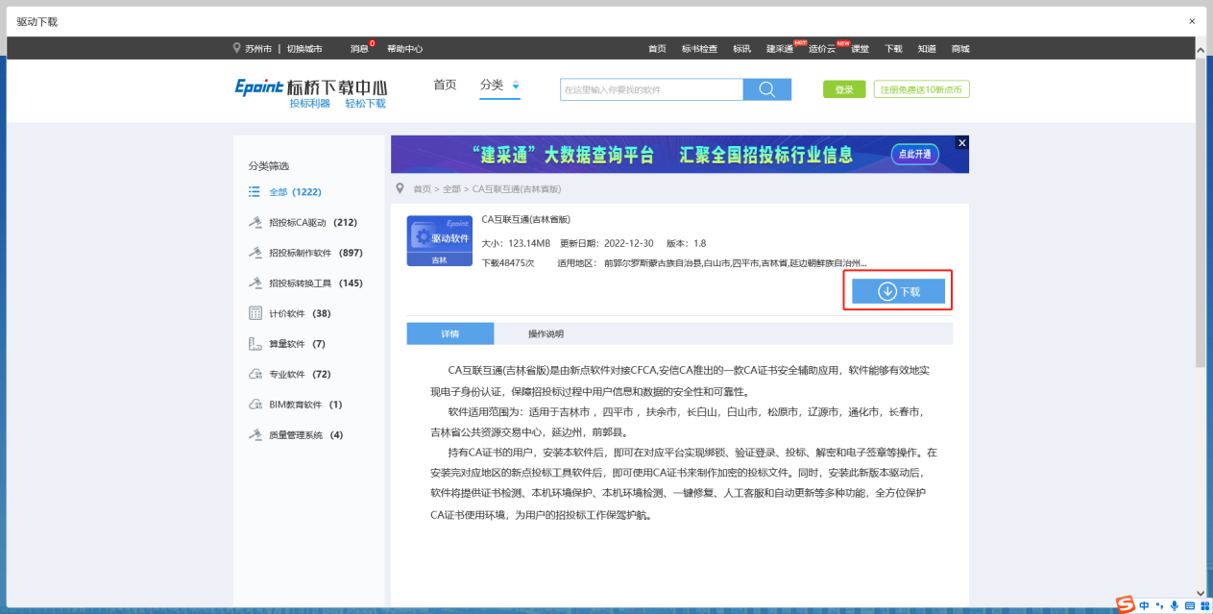
- 右击以管理员身份运行，刚刚下载的“CA互联互通(吉林省版) ”驱动，可自行选择安装路径，选择之后点击“快速安装”，如下图：
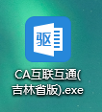
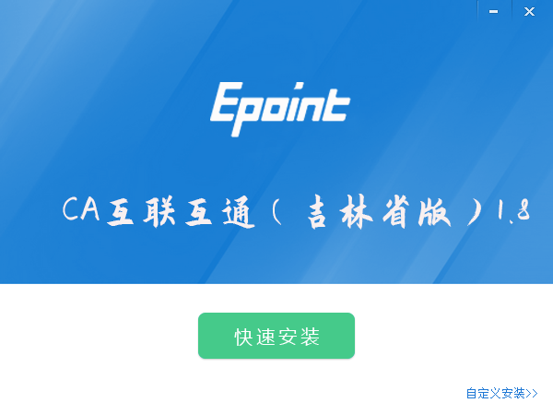
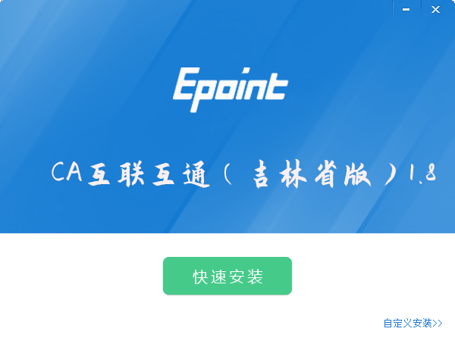

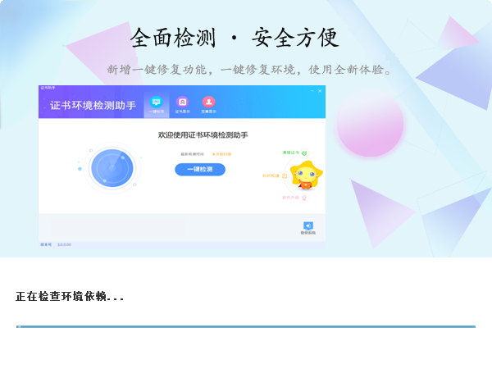

- 安装完成之后，点击“完成”即可，如下图：
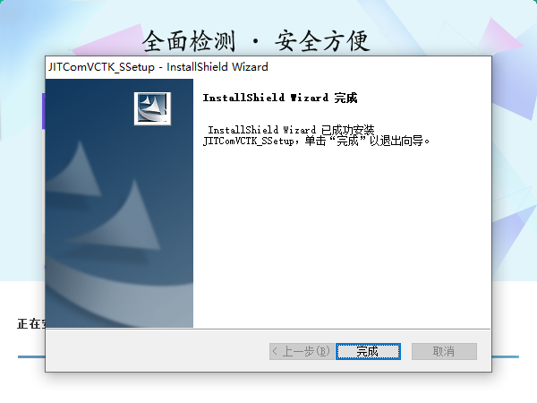
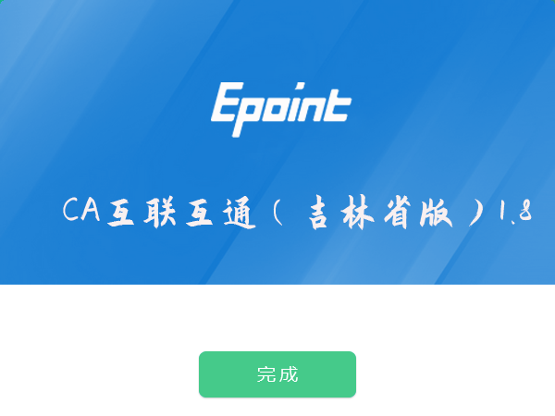
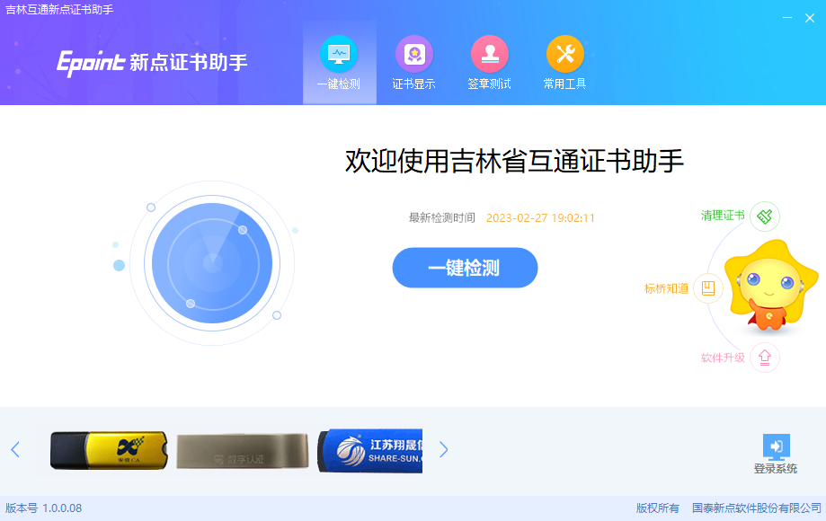

5、安装完成之后，桌面会出现如下图标：
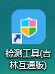

检测工具

启动检测工具
用户可以点击桌面上的开标大厅检测工具图标来启动检测工具，如下图：

一键检测
打开页面之后，插锁，点击“一键检测”。

证书显示
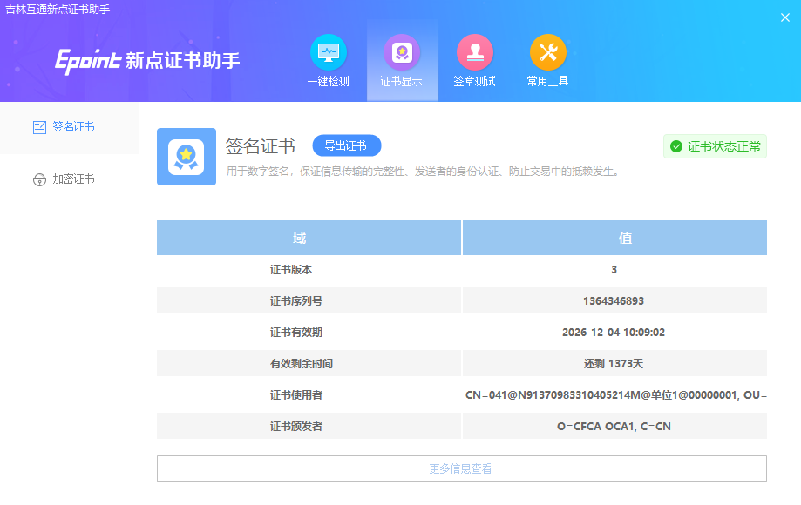
//要插入ca锁才可以显示证书

如果出现其他异常提示，则出错的原因可能是您的证书Key驱动没有装好或者是证书Key是无法使用的，需重新安装证书Key驱动，或者马上联系该项目CA进行更换；

签章显示
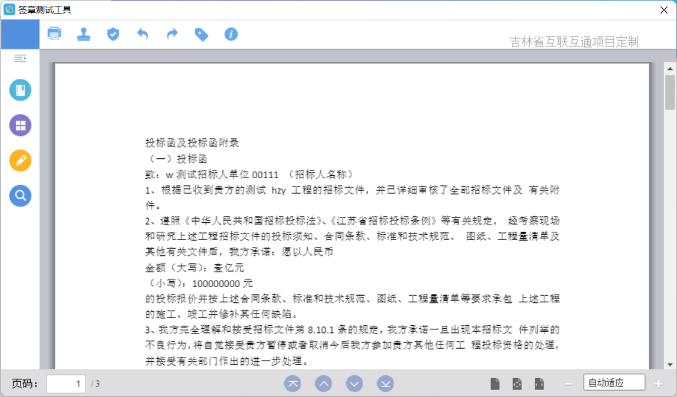
此页面是用于测试证书Key是否可以正常盖章，请点击，在出现的窗口中，选择签章的名称和签章的模式，并输入您的证书Key的密码，点击确定按钮，如下图：
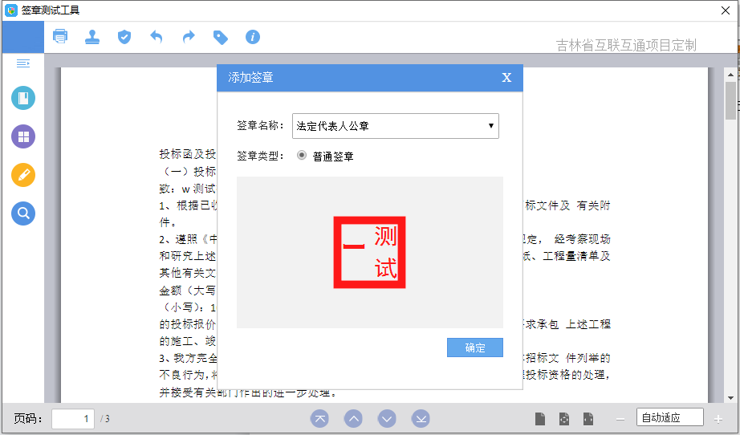
如果能成功加盖印章，并且有勾显示，则证明您的证书Key没有问题，如下图：
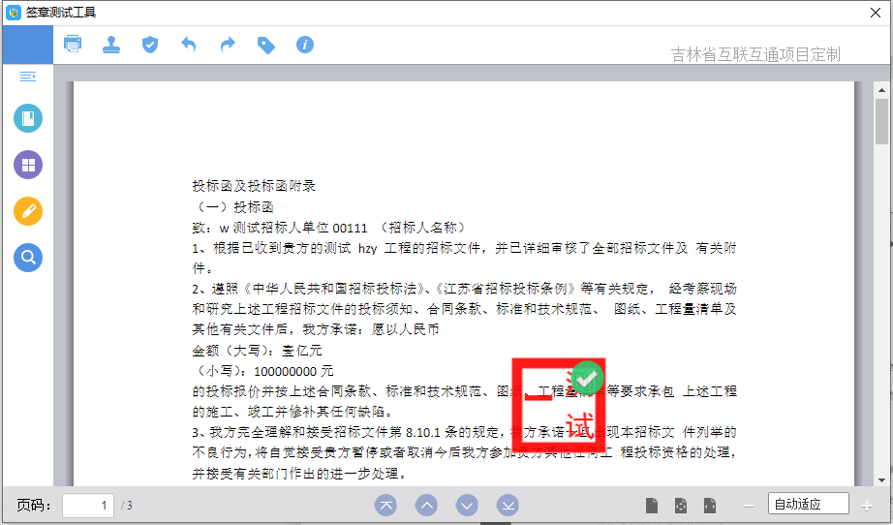
如果出现其他的提示，请及时和该项目CA联系。

浏览器配置

Internet选项
为了让系统插件能够正常工作，请按照以下步骤进行浏览器的配置。
1、打开浏览器，在“工具”菜单→“Internet选项”，如下图：
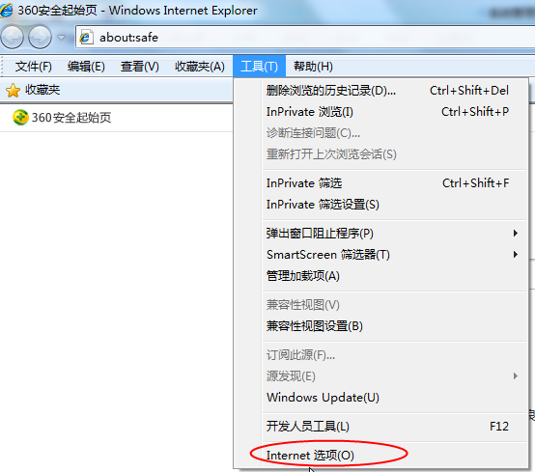
2、弹出对话框之后，请选择“安全”选项卡，具体的界面，如下图：
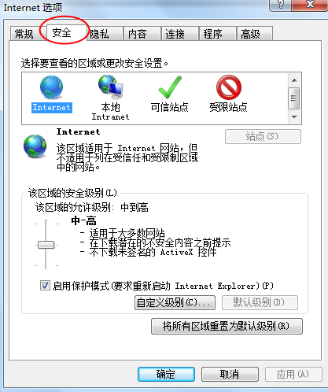
3、点击绿色的“受信任的站点”的图片，如下图：
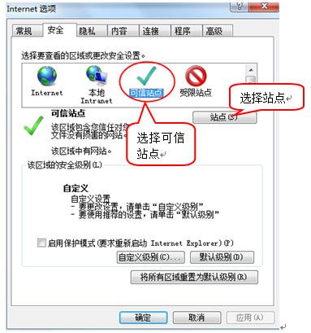
4、点击“站点”按钮，出现如下对话框，如下图：
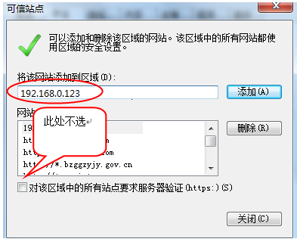
输入系统服务器的IP地址，格式例如：192.168.0.123，然后点击“添加”按钮完成添加，再按“关闭”按钮退出。
5、设置自定义安全级别，开放Activex的访问权限，如下图：
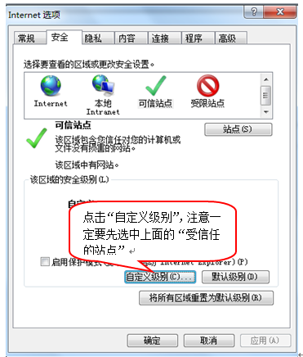
会出现一个窗口，把其中的Activex控件和插件的设置全部改为启用，如下图：
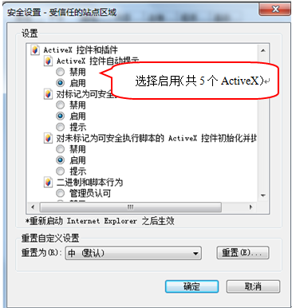
文件下载设置，开放文件下载的权限：设置为启用，如下图：
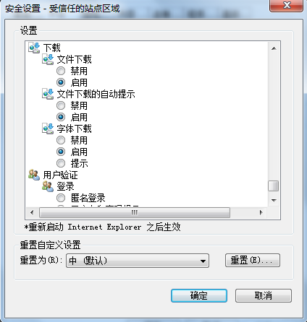

关闭拦截工具
上述操作完成后，如果系统中某些功能仍不能使用，请将拦截工具关闭再试用。比如在windows工具栏中关闭弹出窗口阻止程序的操作，如下图：
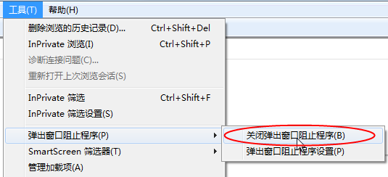

投标流程介绍

操作流程
基本操作流程：下载招标文件——填写投标信息——上传投标文件

招标文件下载

前提条件
招标人已发布招标公告。

基本功能
投标人在规定时间内，对招标项目按照类别进行报名。

操作步骤
- 登录系统页面，点击“农田工程业务－招标文件下载”菜单，点击操作按钮，进入文件下载页面，点击下载投标文件。
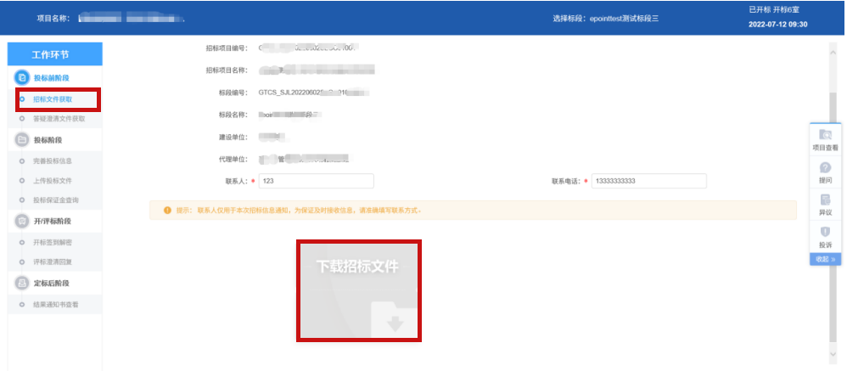

填写投标信息

前提条件
投标人下载完招标文件。

基本功能
填写报名信息。

操作步骤
- 登录系统页面，点击“农田工程业务－填写投标信息”菜单，点击操作按钮，进入投标信息填写界面。
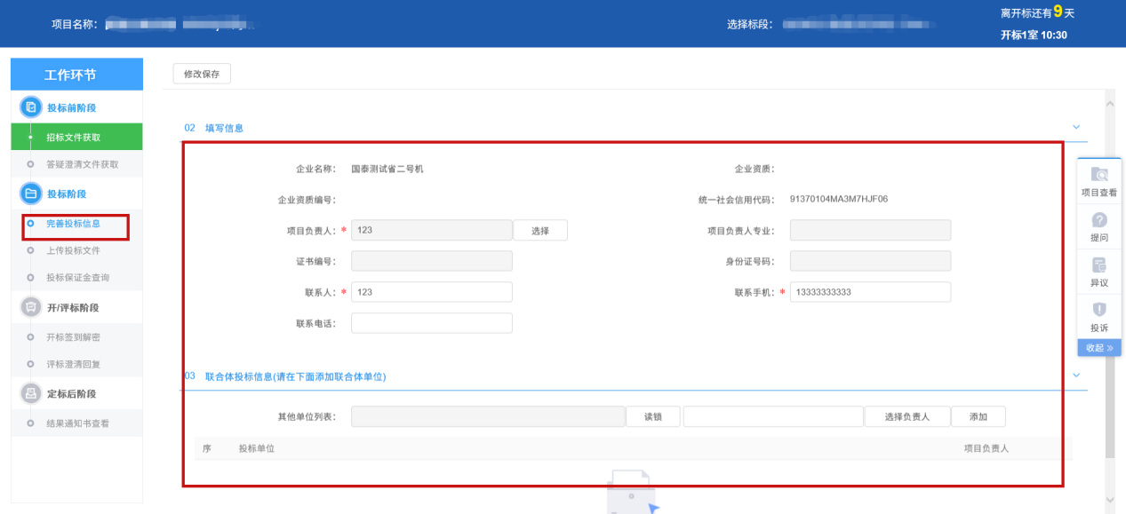
- 填写投标信息后点击修改保存按钮。

答疑文件领取

前提条件
已领取招标项目发布的招标文件。

基本功能
领取招标人发布的答疑澄清文件，对本次招标项目进行补充说明。

操作步骤
1、点击“农田工程业务—答疑文件下载”菜单，进入答疑澄清文件领取页面，挑选对应项目。
- 点击领取操作按钮，领取相应招标项目的答疑澄清文件。

投标文件上传

前提条件
招标文件或最新的答疑澄清文件已下载

基本功能
上传投标文件

操作步骤
1、点击“农田工程业务－投标文件上传”菜单，按照标段，点击右侧上传按钮进入上传投标文件页面。
注：必须使用最新招标文件或答疑澄清文件制作投标文件上传，上传必须插本单位CA锁。

成交通知书接收

前置条件
代理公司发布“成交通知书”

基本功能
成交通知书接收、查看、下载、打印。

操作步骤
- 点击“农田工程业务－成交通知书接收”菜单。

投标文件制作工具

投标文件制作工具安装说明

工具下载
1、访问 下载最新版本投标文件制作工具。

工具安装
1、关闭（退出）所有杀毒软件（如360安全卫士、毒霸、金山等）；
2、关闭所有浏览器，找到桌面上下载好的安装程序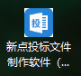，右键选择“以管理员身份运行”，进入安装页面，如下图：
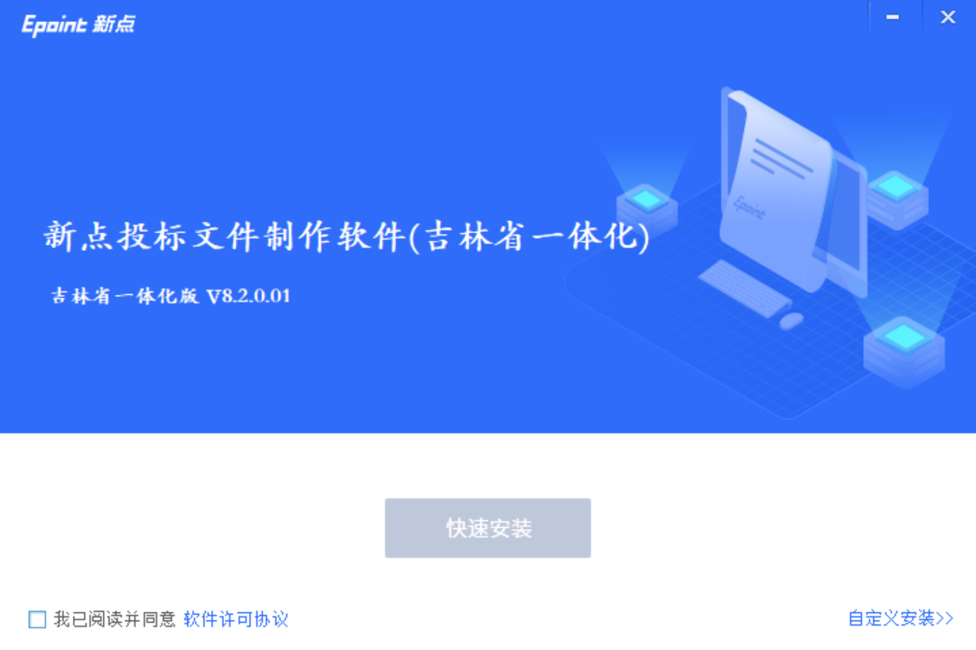

3、点击“快速安装”，如下图操作，等待进度条100%后点击“完成”（过程中会提示语言选择、关闭所有应用程序，点击确定即可），如下图：

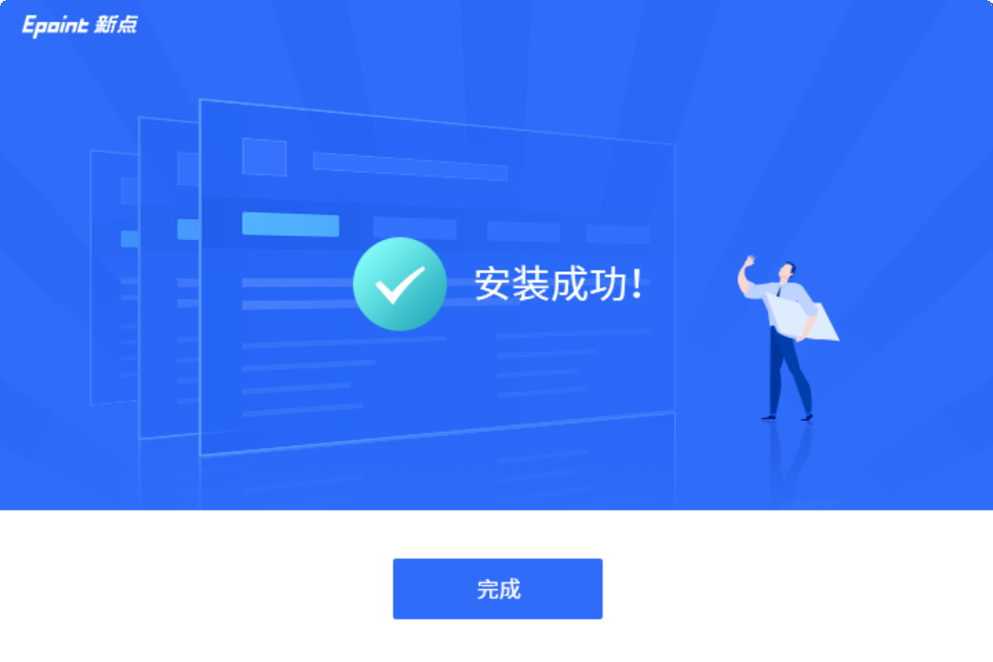
注：1、安装过程中杀毒软件有拦截，请选择允许修改。

投标文件制作

新建投标文件
1、打开投标文件制作软件，点击软件左上角菜单栏上的【新建】按钮，或者点击左上角的【文件】-【新建】。
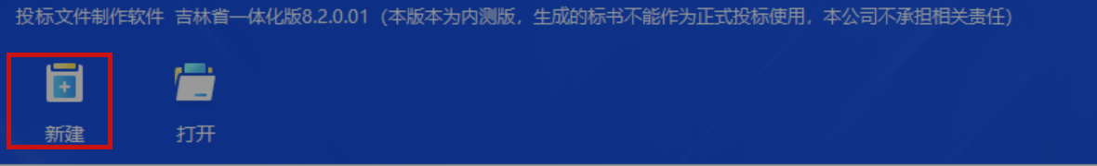

第二步、在弹出的【新建】窗口中，点击【浏览】按钮，选择在业务系统中已经下载好的招标文件（xxx.jlszf）,选定后点击【确定】按钮完成投标文件的创建工作。
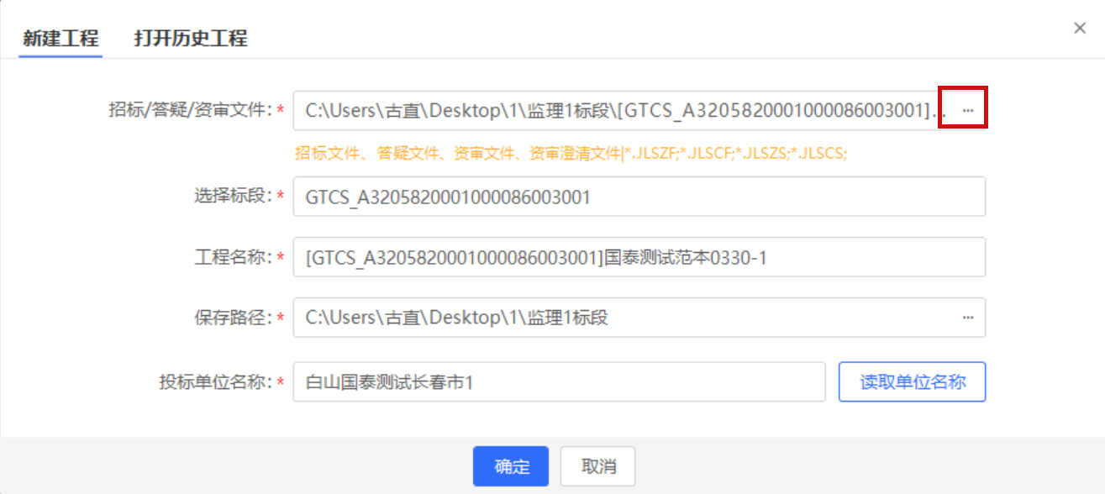

投标文件制作
招标文件加载完成后，工具页面左侧会出现一系列相关菜单项，投标人需要根据具体菜单项内容进行阅览、填写、上传等操作，详细步骤如下：

浏览招标文件
此处可查看招标文件的详细相关内容，包括招标基本信息、招标文件正文等。
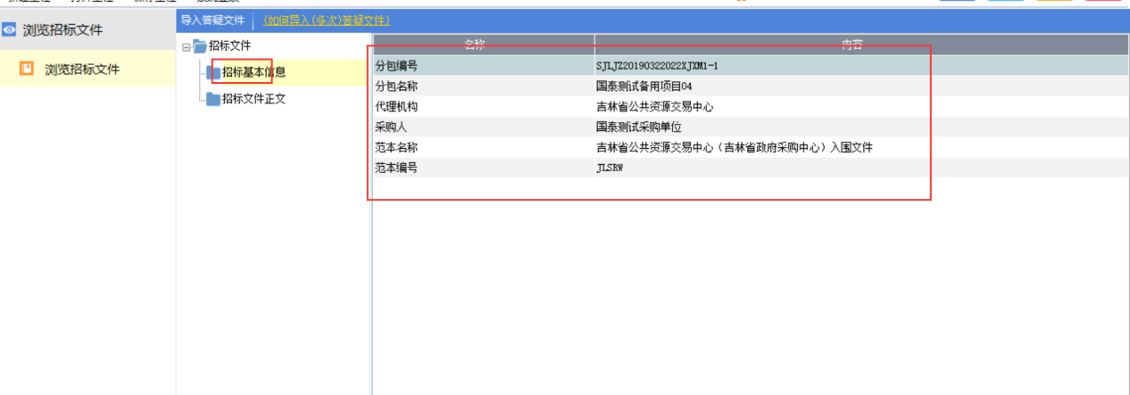
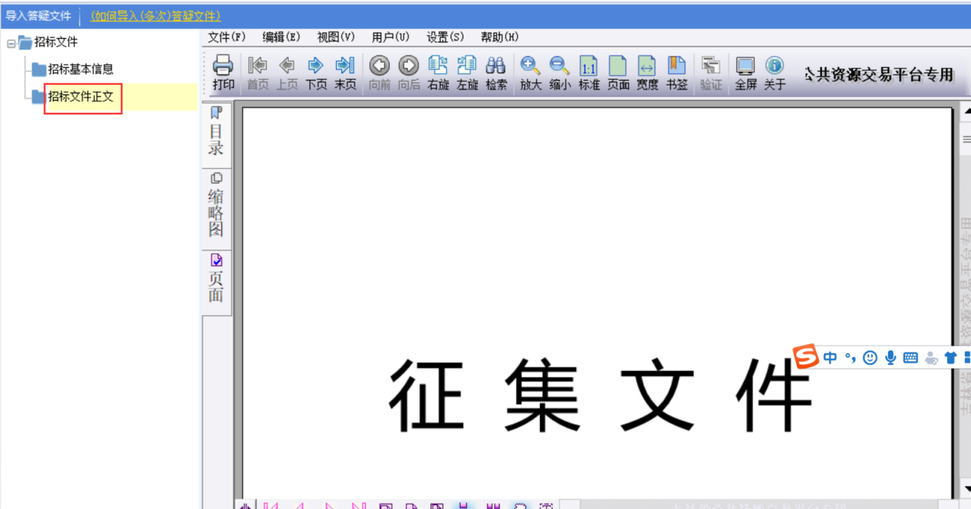

投标文件格式
投标人要根据投标文件的组成设置逐一对每一项内容填写，具体操作说明如下：
1、文档类：
方式I ：点击文件阅读器上方的【导出文档】按钮，将文档导出至本地进行编辑，完成后，再通过【导入文档】按钮，重新将已填写好的文档导入至投标文件中。提示：可通过【导出原始文档】按钮获取最初的未经填写的模板文件。
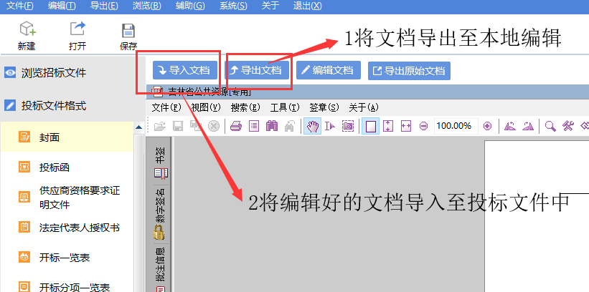
方式II：点击【编辑文档】按钮，软件会自动调用计算机中的编辑软件，用户可直接对模板内容进行编辑，完成后保存并关闭，新内容将自动写入到投标文件中。
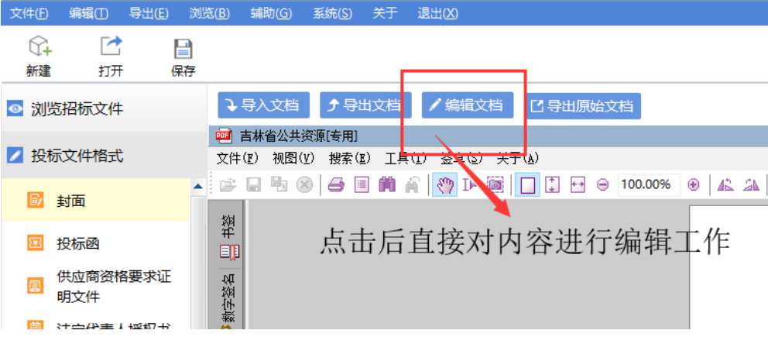
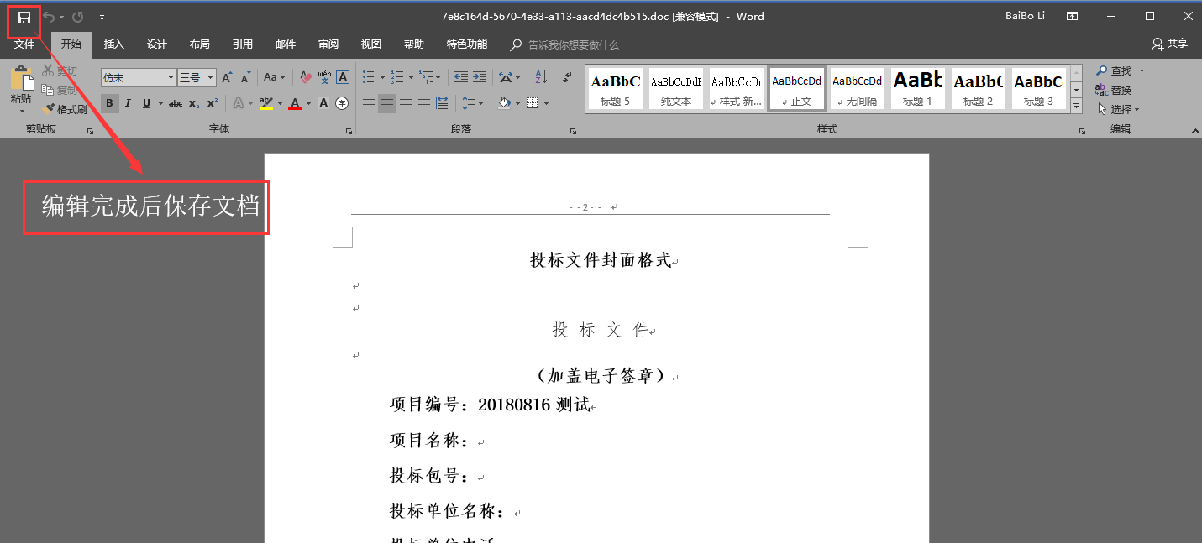
注意1：关闭时一定要选择保存，否则新内容将无法重新写入
注意2：在文件写回的过程中请勿编辑修改其他内容，待写入完成后再进行下一步操作。
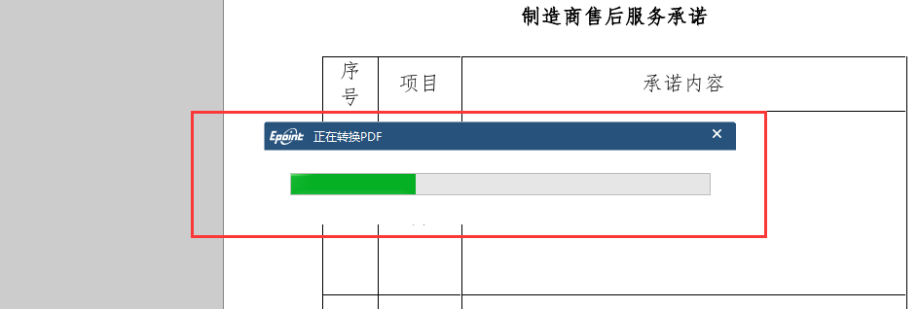

2、非文档类
投标文件中的个别组成部分为非文档格式，此时直接在高亮区域填入内容即可，如下：
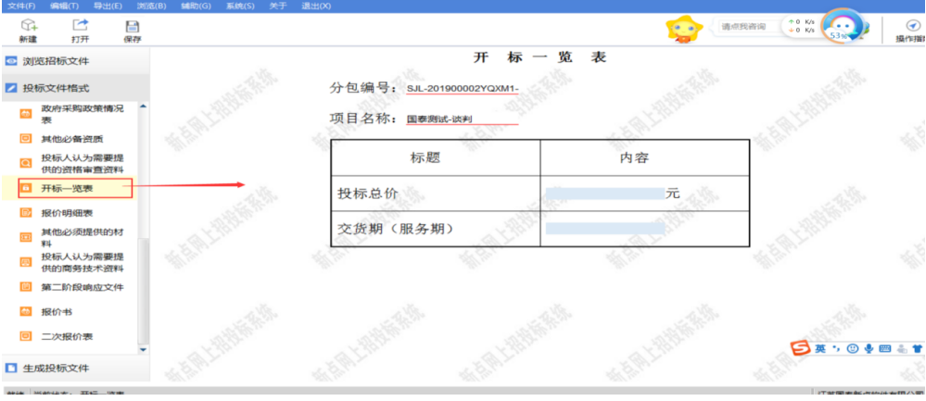

生成投标文件
1、转换：根据各组成部分的对应状态进行相关操作，步骤为：
制作转换签章（要求需要签章的部分）
针对未制作的部分，需要回到“投标文件格式”菜单下，找到对应内容进行编辑或填写。（可参考4.2.2操作）
针对未转换的部分，直接点击后方的【转换】按钮进转换操作，如下：
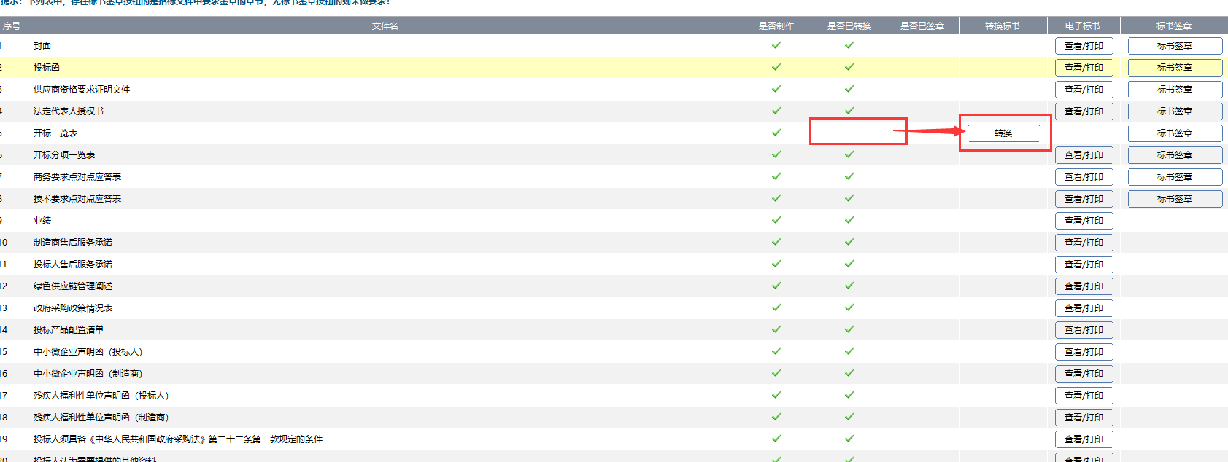
也可点击上方的【批量转换】按钮进行转换操作，如下：
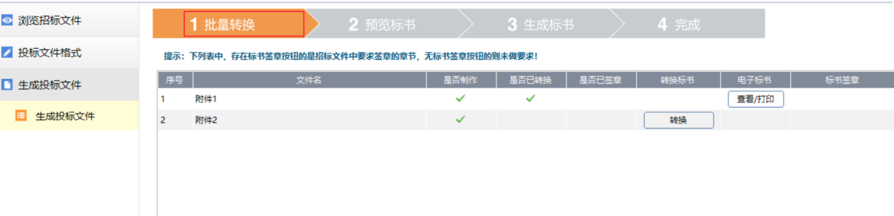
2、签章：转换完成后，针对需要签章的组成部分进行签章操作，如下：
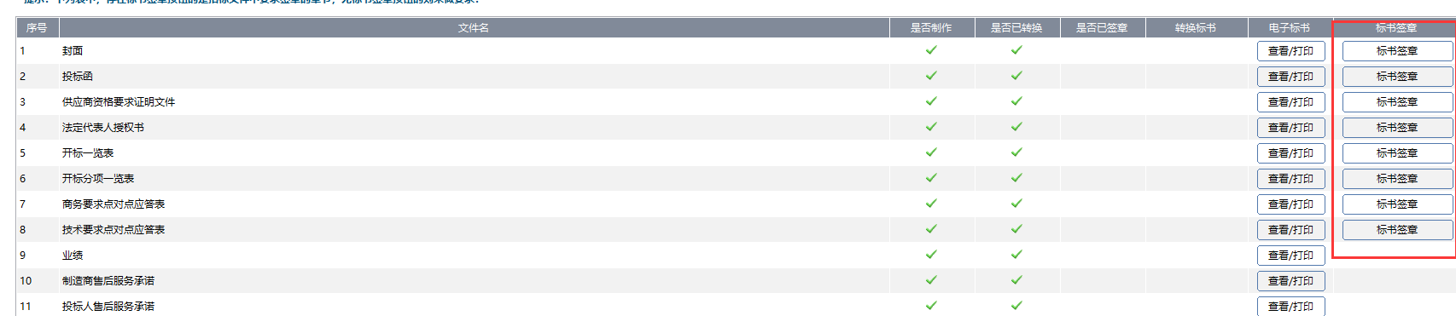
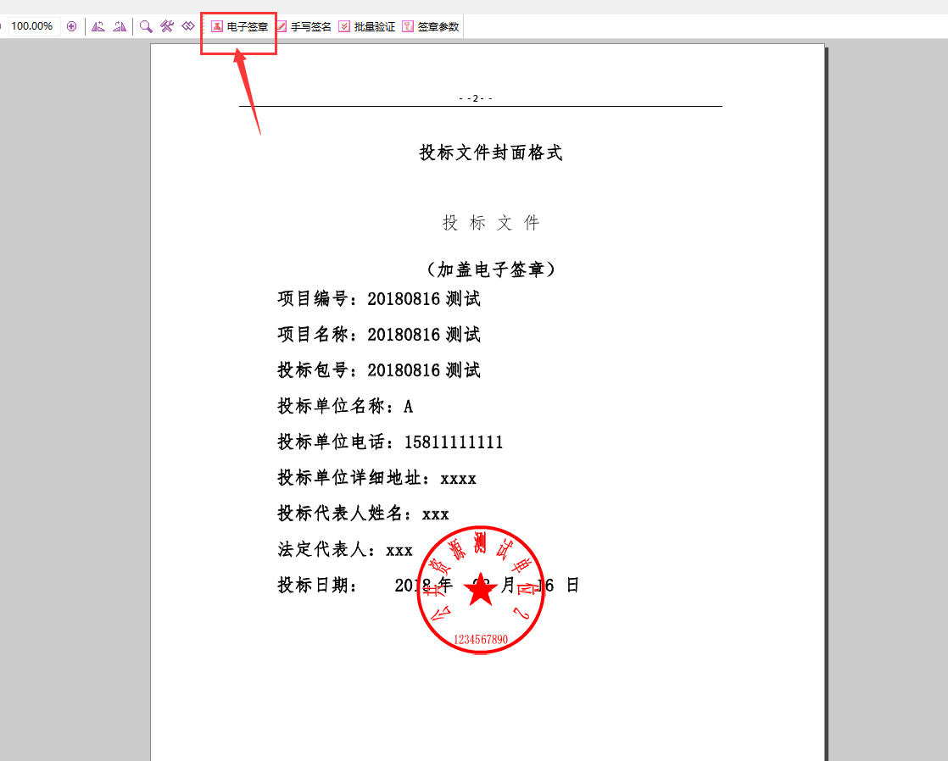
3、预览：可预览投标文件整体内容
4、生成：点击【生成标书】按钮，根据提示检查标书信息，无误后点击【确定】生成投标文件。
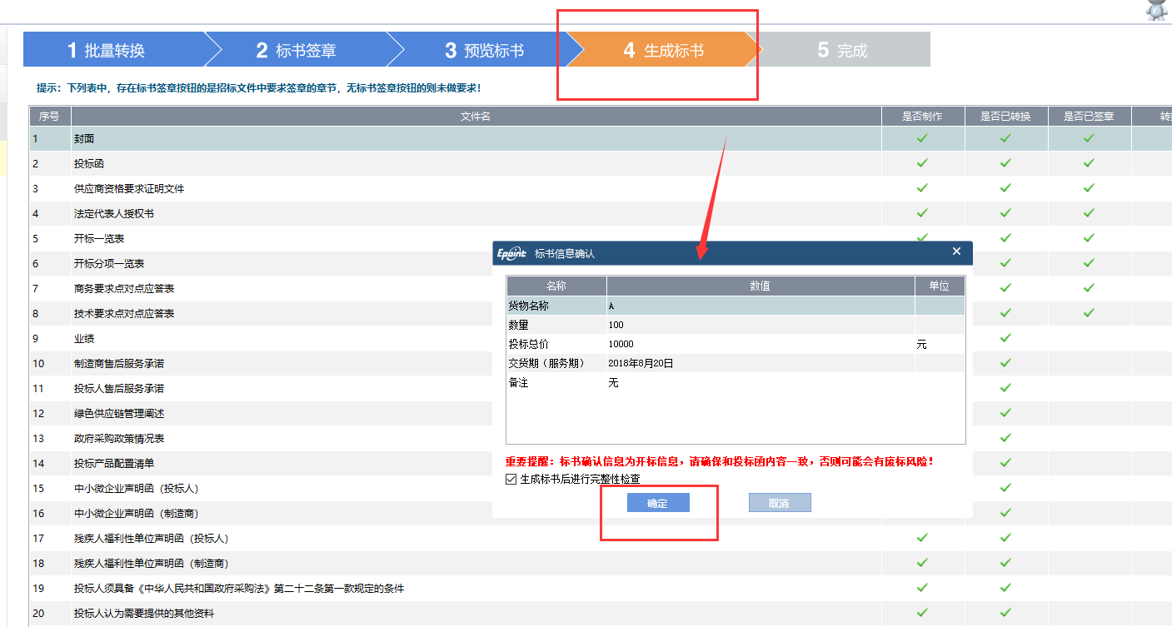
对于标书信息确认中没有内容且在投标文件组成中没有相应节点的投标文件可在红色圈出的部分进行填写，填写完毕后点击确定按钮
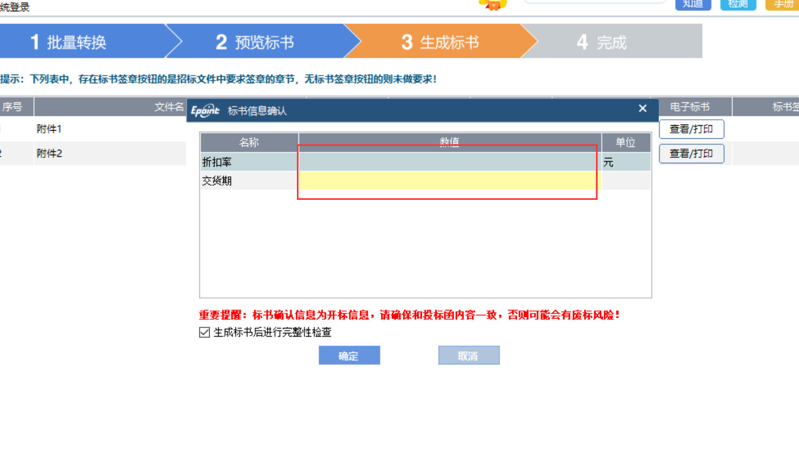
点击“确定”按钮后等待投标文件生成，如下：

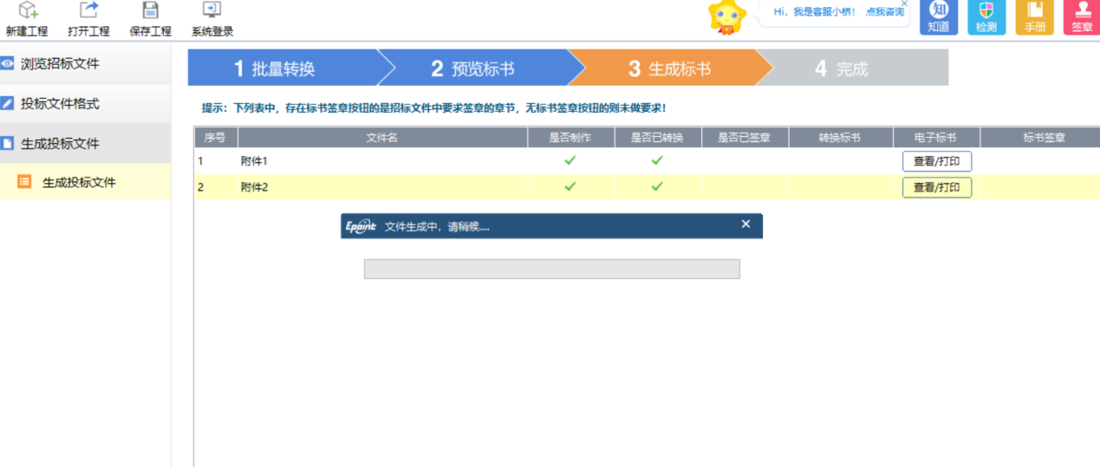

在弹出的窗口中填写CA锁的密码，填写完毕后点击“确定”，如下：
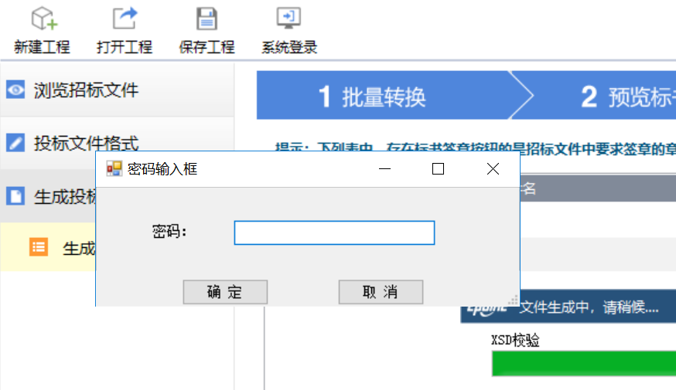
投标文件生成后可以自行选择保存路径，确保可以找到生成的投标文件即可，如下：

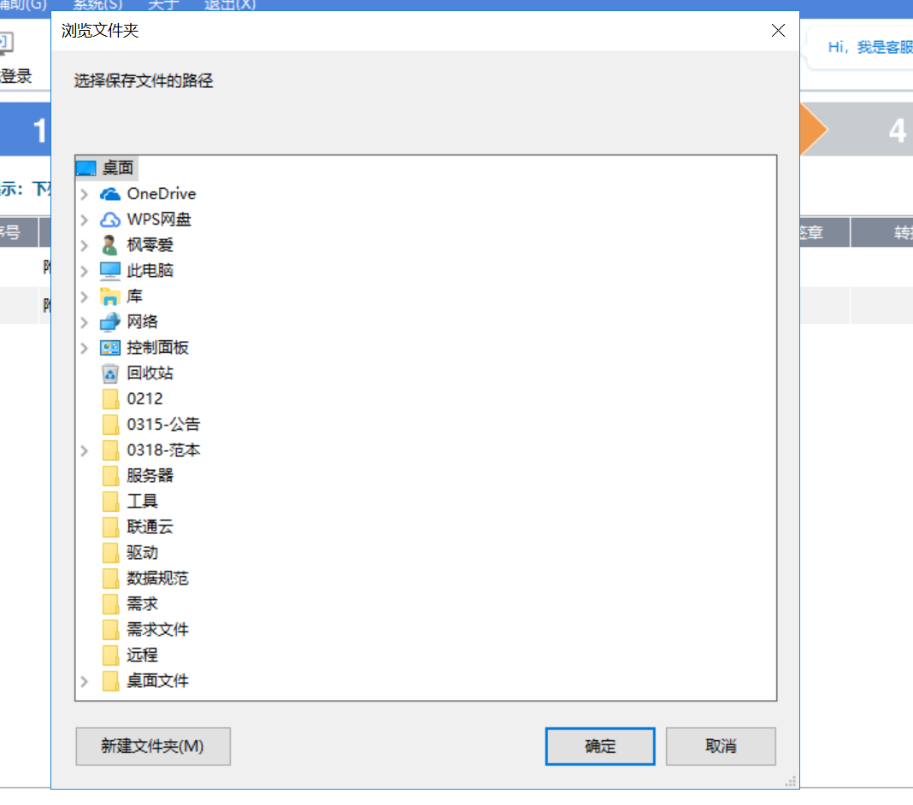

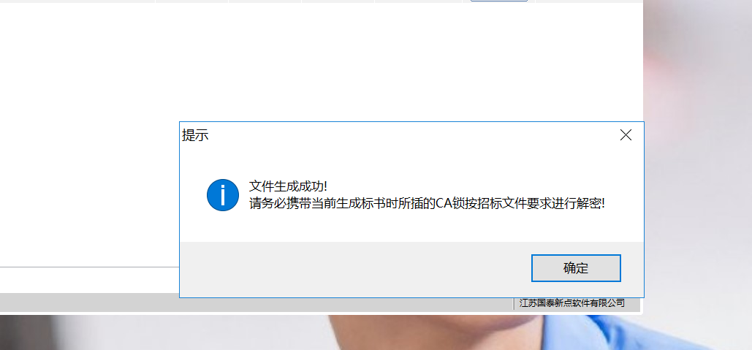

投标文件制作完成
投标文件生成成功后会出现两套“内容一致”的文件，其中一套是加密的一套是未加密的。

